KOMUNALA RADEČE, VRTNARIJA
MAČEHE, TRAJNICE, KRIZANTEME
SADIKE IZ LASTNE PROIZVODNJE
ZASADITEV GROBOV
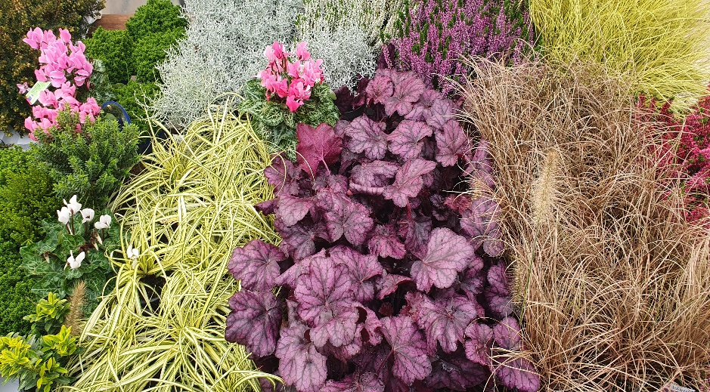

SEZONSKI DELOVNI ČAS - JESEN 2020
OD 05.10.2020 DO 30.10.2020
VSAK DELOVNI DAN 06.00 – 17.00
SOBOTA 08.00 – 12.00

VLJUDNO VABLJENI!

